НАЦИОНАЛЬНЫЙ ИССЛЕДОВАТЕЛЬСКИЙ УНИВЕРСИТЕТ ИТМО
Факультет ПИиКТ

Теория систем
Лабораторная работа № 1

Выполнил студент
Здор Матвей Максимович
Группа № P3324
Преподаватель: Русак Алена Викторовна

Санкт-Петербург
2026

Задание
Требуется спроектировать управляющий конечный автомат:
- определить возможные состояния (не менее 5) и переходы между ними,
- определить входные события, инициирующие переходы, и выходные сигналы.
Построить диаграмму переходов автомата.
Реализовать работу конечного автомата на языке Python (с использованием библиотеки transitions или без нее)

Отчет
Для реализации конечного автомата была использована библиотека Python transitions, предназначенная для моделирования систем со сменой состояний. Данная библиотека позволяет определить состояния системы, события, вызывающие переходы между ними, а также текущее состояние объекта.
В качестве модели был выбран конечный автомат стиральной машины, который описывает полный цикл работы устройства: от ожидания запуска программы до завершения стирки и обработки возможных ошибок.
Работа автомата представлена в виде набора состояний и переходов между ними.

Состояния автомата
В модели были определены следующие состояния:
idle — стиральная машина находится в режиме ожидания запуска
filling — происходит набор воды
washing — выполняется процесс стирки
rinsing — выполняется полоскание белья
spinning — выполняется отжим
finished — программа стирки завершена
error — состояние ошибки

Переходы между состояниями
Переходы между состояниями происходят при возникновении определённых событий.
idle → start → filling
filling → water_full → washing
washing → wash_done → rinsing
rinsing → rinse_done → spinning
spinning → spin_done → finished
finished → unload → idle
Таблица состояний
текущее состояние X / вход U | u0 start | u1 water_full | u2 wash_done | u3 rinse_done | u4 spin_done | u5 unload | u6 failure | u7 reset
x0 idle - ожидание | x1 | - | - | - | - | - | x6 | -
x1 filling - набор воды | - | x2 | - | - | - | - | x6 | -
x2 washing - стирка | - | - | x3 | - | - | - | x6 | -
x3 rinsing - полоскание | - | - | - | x4 | - | - | x6 | -
x4 spinning - отжим | - | - | - | - | x5 | - | x6 | -
x5 finished - завершено | - | - | - | - | - | x0 | x6 | -
x6 error - ошибка | - | - | - | - | - | - | - | x0
Состояния X:
- x0 - idle - ожидание
- x1 - filling - набор воды
- x2 - washing - стирка
- x3 - rinsing - полоскание
- x4 - spinning - отжим
- x5 - finished - завершено
- x6 - error - ошибка
Символы входного алфавита U:
- u0 - start
- u1 - water_full
- u2 - wash_done
- u3 - rinse_done
- u4 - spin_done
- u5 - unload
- u6 - failure
- u7 - reset
Таким образом реализуется полный цикл работы стиральной машины.
Также предусмотрены переходы для обработки аварийных ситуаций. При возникновении ошибки из любого рабочего состояния происходит переход в состояние error.
idle → failure → error
filling → failure → error
washing → failure → error
rinsing → failure → error
spinning → failure → error
finished → failure → error
После устранения ошибки система может быть перезапущена.
error → reset → idle

Реализация автомата
Для реализации автомата используется класс Machine из библиотеки transitions. Модель автомата реализована в виде класса WashingMachine, содержащего методы-callbacks on_enter_<state>, которые автоматически вызываются при входе в каждое состояние и формируют выходные сигналы (состояние клапана, барабана, насоса и индикатора). В Machine передаются:
- список состояний
- таблица переходов
- начальное состояние системы
Начальным состоянием автомата является idle, что соответствует режиму ожидания запуска программы стирки.
После инициализации автомата выполняется тестирование различных сценариев работы:
- Обычный цикл стирки (запуск программы, набор воды, стирка, полоскание, отжим и завершение).
- Аварийная ситуация во время работы, приводящая к переходу в состояние ошибки.
- Попытка некорректного перехода между состояниями.
Также была построена диаграмма переходов состояний, наглядно отображающая логику работы конечного автомата.
Диаграмма переходов представлена на рисунке 1.
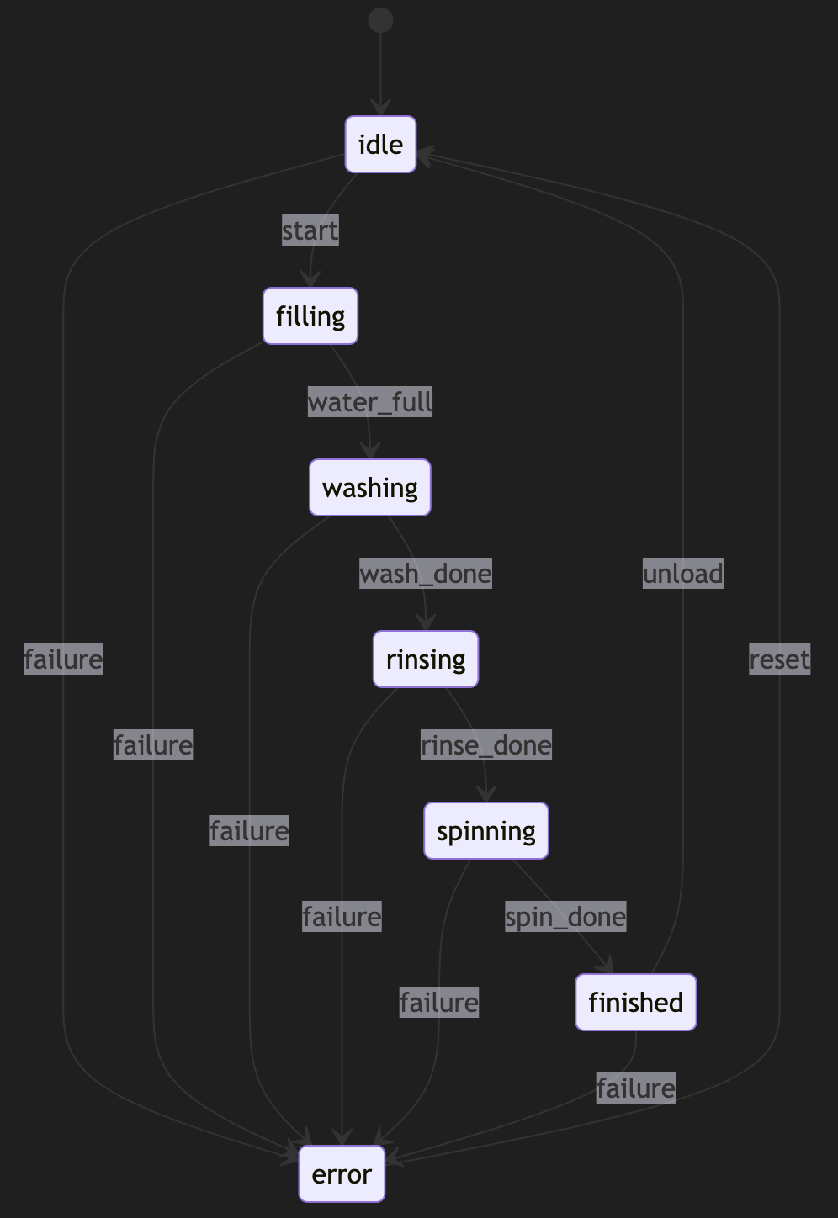
Рисунок 1

Вывод
В ходе лабораторной работы был разработан и реализован конечный автомат, моделирующий работу стиральной машины. Были определены основные состояния системы, события, вызывающие переходы между ними, а также построена диаграмма переходов автомата.
С использованием библиотеки Python transitions была реализована программная модель автомата и проведено тестирование различных сценариев работы системы, включая обычный цикл стирки, аварийную ситуацию и попытку выполнения некорректного перехода.
Полученные результаты показали, что конечные автоматы являются удобным инструментом для описания и реализации логики работы сложных систем, состоящих из набора состояний и переходов между ними.

